СПИСОК
ИНДЕКСОВ АДМИНИСТРАТИВНО-ТЕРРИТОРИАЛЬНОЙ ПРИНАДЛЕЖНОСТИ
ПАМЯТНИКОВ КУЛЬТУРЫ СССР

Утверждён
приказом Министра культуры СССР
от 27 марта 1972 г. № 153

Названия административно-территориальных единиц и шифры документов,
включающие индексы (цифровое обозначение) административно-территориальной принадлежности памятников культуры СССР, в описях архивного фонда НМС приводятся в соответствии с данным списком.

2. УКРАИНСКАЯ ССР (г. Киев)
12. Крымская область (г. Симферополь)
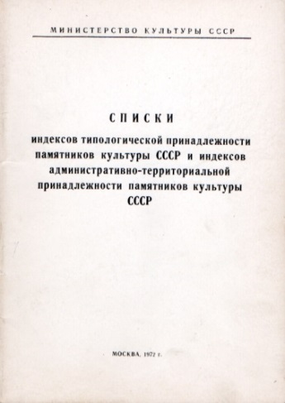
1. г. Симферополь
2. Бахчисарайский район
3. Белогорский район
4. Джанкойский район
5. Кировский район
6. Красногвардейский район
7. Красноперекопской район
8. Ленинский район
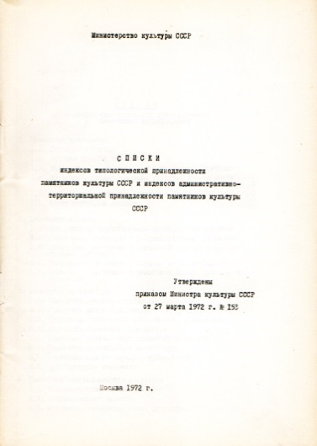
9. Нижнегорский район
10. Первомайский район
11. Раздольненский район
12. Сакский район
13. Симферопольский район
14. Советский район
15. Черноморский район

С.В. Илевич

Списки индексов типологической принадлежности памятников культуры СССР и индексов административно-территориальной принадлежности памятников культуры СССР. МК СССР. М., 1972. С. 57.

